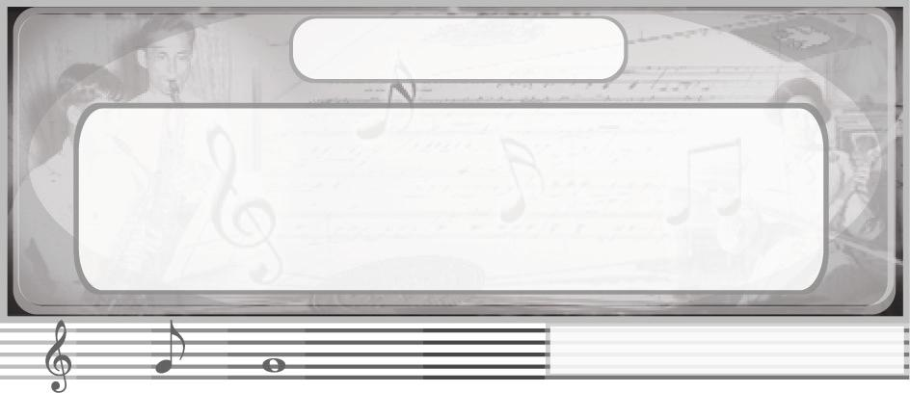
หน่วยการเรียนรู้ที่ 6
สร้างสรรค์ดนตรี

แผนการจัดการเรียนรู้ที่ 15 การพากย์เสียง
ชั้นประถมศึกษาปีที่ 5 เวลา 1 ชั่วโมง
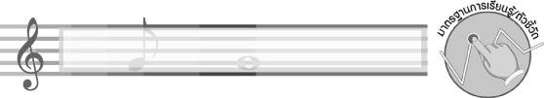
มาตรฐานการเรียนรู้/ตัวชี้วัด

มาตรฐานการเรียนรู้
ศ 2.1 เข้าใจและแสดงออกทางดนตรีอย่างสร้างสรรค์ วิเคราะห์ วิพากษ์วิจารณ์คุณค่าดนตรี ถ่ายทอดความรู้สึก ความคิดต่อดนตรีอย่างอิสระ ชื่นชม และประยุกต์ใช้ในชีวิตประจำวัน
ตัวชี้วัด
ศ 2.1 ป.5/7 ใช้ดนตรีร่วมกับกิจกรรมในการแสดงออกตามจินตนาการ
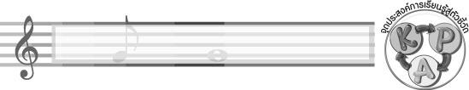
จุดประสงค์การเรียนรู้สู่ตัวชี้วัด

- อธิบายเกี่ยวกับการพากย์เสียง (K)
- พากย์เสียงตัวละครที่เหมาะสมกับตนเอง (P)
- ชื่นชมการพากย์เสียงประกอบนิทาน (A)

สาระสำคัญ

การพากย์เสียงเป็นการออกเสียงและสื่ออารมณ์ของตัวละคร โดยผู้พากย์เสียงจะต้องสื่อน้ำเสียงและอารมณ์ให้ตรงกับบุคลิกลักษณะของตัวละคร

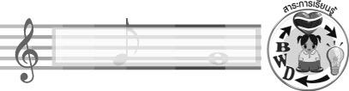
สาระการเรียนรู้

การพากย์เสียง

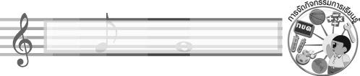

คุณลักษณะอันพึงประสงค์

ใฝ่เรียนรู้
ตัวชี้วัดที่ 4.1 ตั้งใจ เพียรพยายามในการเรียนและเข้าร่วมกิจกรรมการเรียนรู้

สมรรถนะสำคัญของผู้เรียน

ความสามารถในการคิด
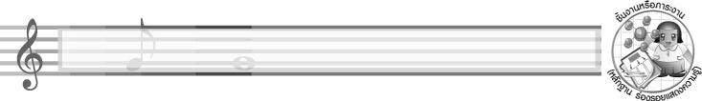
ชิ้นงานหรือภาระงาน (หลักฐาน ร่องรอยแสดงความรู้)

แผนภาพความคิดเกี่ยวกับวิธีการพากย์เสียง
ชิ้นงานที่ 9 เรื่อง การพากย์เสียง
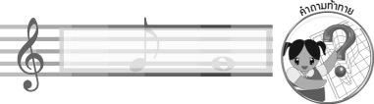
คำถามท้าทาย

นักเรียนชอบพากย์เสียงเป็นตัวละครใดมากที่สุด เพราะอะไร
การจัดกิจกรรมการเรียนรู้

1. ครูเปิดการ์ตูนที่มีการพากย์เสียงให้นักเรียนชมแล้วใช้คำถามเพื่อให้นักเรียนร่วมกันแสดง ความคิดเห็น ดังนี้
นักเรียนได้ชมการ์ตูนเรื่องอะไร (ตัวอย่างคำตอบ ช้างก้านกล้วย)
นิทานเรื่องนี้มีการพากย์เสียงประกอบหรือไม่ (มี/ไม่มี)
นักเรียนอยากพากย์เสียงเป็นตัวละครใด (ตัวอย่างคำตอบ ชบาแก้ว)
การพากย์เสียงนิทานเรื่องนี้สนุกหรือไม่ (สนุก/ไม่สนุก)
2. ครูนำบัตรคำ การพากย์เสียง มาติดไว้บนกระดานแล้วอธิบายเกี่ยวกับเรื่องดังกล่าวพร้อมทั้งยกตัวอย่างประกอบจนทุกคนเข้าใจและแสดงความคิดเห็น เพื่อสรุปข้อมูลดังกล่าวลงในแผนภาพ บนกระดาน ดังตัวอย่างต่อไปนี้

ต้องเริ่มพูดและจบประโยคพร้อมตัวละคร

ใช้ภาษาและแปลความหมายให้
สอดคล้องกับเนื้อเรื่อง

ความเร็วของการพากย์สัมพันธ์กับ
การพูดของตัวละคร
การพากย์เสียง
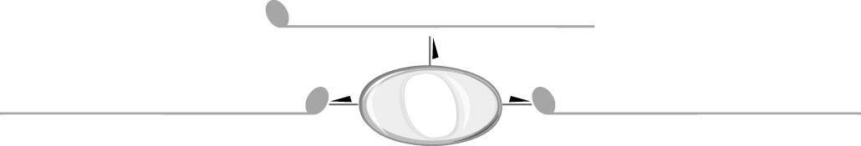

3. ให้นักเรียนเลือกนิทานที่ชอบมา 1 เรื่อง แล้ววางแผนการพากย์เสียงตามหัวข้อต่อไปนี้ลงใน แบบบันทึกที่ออกแบบด้วยตนเอง
ชื่อนิทาน
ตัวละครสำคัญ
ต้องการพากย์เสียงเป็นตัวละครใด เพราะอะไร
ความรู้สึกที่ได้พากย์เสียงนิทานเรื่องนี้
นิทานเรื่องนี้ส่งเสริมคุณธรรมด้านใด
จากนั้นให้นักเรียนแบ่งกลุ่ม กลุ่มละ 5 คน แล้วเลือกนิทานมา 1 เรื่องเพื่อร่วมกันฝึกการพากย์เสียงประกอบนิทานจนทุกคนสามารถทำได้ดี แล้วให้แต่ละกลุ่มออกมาพากย์เสียงประกอบนิทานเรื่องดังกล่าวให้ครูและเพื่อนกลุ่มอื่น ๆ ดู และแสดงความคิดเห็นเสนอแนะแนวทางแก้ไขข้อบกพร่องและแสดง
ความชื่นชมการพากย์เสียงที่ทำได้เหมาะสมจนครบทุกกลุ่ม
4. ให้นักเรียนและครูร่วมกันสรุปความรู้ ดังนี้
การพากย์เสียงเป็นการสื่ออารมณ์ของตัวละครผ่านน้ำเสียงของผู้พากย์ที่ตรงกับบุคลิกลักษณะของตัวละครนั้น ๆ ทำให้เรื่องราวที่ได้ชมมีความน่าสนใจมากขึ้น
5. ให้นักเรียนร่วมกันแสดงความคิดเห็น โดยครูใช้คำถามท้าทาย ดังนี้
นักเรียนชอบพากย์เสียงเป็นตัวละครใดมากที่สุด เพราะอะไร
6. ให้นักเรียนทำชิ้นงานที่ 9 เรื่อง การพากย์เสียง

การจัดบรรยากาศเชิงบวก

ให้นักเรียนพากย์เสียงประกอบนิทานอย่างอิสระ

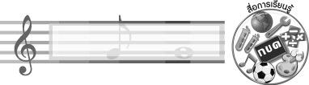
สื่อการเรียนรู้

- แถบบันทึกภาพการ์ตูน
- เครื่องเล่นแถบบันทึกภาพ
- บัตรคำ
- ชิ้นงานที่ 9 เรื่อง การพากย์เสียง

การวัดและประเมินผลการเรียนรู้

1. วิธีการวัดและประเมินผล
1.1 สังเกตพฤติกรรมของนักเรียนในการเข้าร่วมกิจกรรม
1.2 สังเกตพฤติกรรมของนักเรียนในการเข้าร่วมกิจกรรมกลุ่ม
1.3 ตรวจชิ้นงานที่ 9
2. เครื่องมือ
2.1 แบบสังเกตพฤติกรรมการเข้าร่วมกิจกรรม
2.2 แบบสังเกตพฤติกรรมการเข้าร่วมกิจกรรมกลุ่ม
3. เกณฑ์การประเมิน
3.1 การประเมินพฤติกรรมการเข้าร่วมกิจกรรม
ผ่านตั้งแต่ 2 รายการ ถือว่า ผ่าน
ผ่าน 1 รายการ ถือว่า ไม่ผ่าน
3.2 การประเมินพฤติกรรมการเข้าร่วมกิจกรรมกลุ่ม
คะแนน 9-10 ระดับ ดีมาก
คะแนน 7-8 ระดับ ดี
คะแนน 5-6 ระดับ พอใช้
คะแนน 0-4 ระดับ ควรปรับปรุง

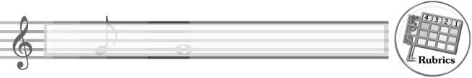
การประเมินผลตามสภาพจริง (Rubrics)

การประเมินชิ้นงานที่ 9 ให้ผู้สอนพิจารณาจากเกณฑ์การประเมินผลตามสภาพจริง (Rubrics)
เรื่อง เขียนวางแผนการพากย์เสียงประกอบนิทาน

เกณฑ์การประเมิน | ระดับคะแนน
เกณฑ์การประเมิน | 4 | 3 | 2 | 1
เขียนวางแผน การพากย์เสียงประกอบนิทาน | เขียนวางแผน การพากย์เสียงประกอบนิทาน ได้สัมพันธ์กับหัวข้อที่กำหนดและแตกต่างจากที่ครูยกตัวอย่าง มีการเชื่อมโยง ให้เห็นถึงความสัมพันธ์กับตนเองและผู้อื่น | เขียนวางแผน การพากย์เสียงประกอบนิทาน ได้สัมพันธ์กับหัวข้อที่กำหนดและแตกต่างจากที่ครูยกตัวอย่าง แต่เชื่อมโยงให้เห็นเฉพาะตนเอง | เขียนวางแผน การพากย์เสียงประกอบนิทาน ได้สัมพันธ์กับหัวข้อที่กำหนดตามที่ครูยกตัวอย่าง แต่มีการดัดแปลงให้แตกต่าง | เขียนวางแผน การพากย์เสียงประกอบนิทานได้สัมพันธ์กับหัวข้อที่กำหนดตามที่ครูยกตัวอย่าง


ข้อเสนอแนะของผู้บริหารสถานศึกษา

________________________________________________________________________________________________________________________________________________________________________________________________________________________________________________________________________________________________________________________________________________________________________________________________________________________________________________________________________________________________________________________________________________________________________________________________________________________________________________________________________________________________________________________________________________________________________________________________________________________________________________________________________________________________________________________________________________________________________________________________________________________________________________________________________________________________________________________________________________________________________________________________________________________________________________________________________________________________________________________________________________________________________________________________________________________________________________________________________________________________________________________________________________________________________________________________________________________________________________________________________________________________________________________________________________________________________________________________________________________________________________________________________________________________________________________________________________________________________________________________________________________________________________________________________________________________________________________

ลงชื่อ __________________________ (ผู้บริหารสถานศึกษา)
(__________________________)
_______/_________/_______

บันทึกหลังการสอน

ผลการจัดการเรียนการสอน
______________________________________________________________________________________________________________________________________________________________________________________________________________________________________________________________________________________________________________________________________________________________________________________________________________________________________________________________________________________________________________________________

ปัญหา/อุปสรรค
______________________________________________________________________________________________________________________________________________________________________________________________________________________________________________________________________________________________________________________________________________________________________________________________________________________________________________________________________________________________________________________________

แนวทางแก้ไข
______________________________________________________________________________________________________________________________________________________________________________________________________________________________________________________________________________________________________________________________________________________________________________________________________________________________________________________________________________________________________________________________

ลงชื่อ __________________________ (ผู้บันทึก)
(__________________________)
_______/_________/_______

